КРОССВОРД

1 |  |  |  |  |  |  |  |  |  | 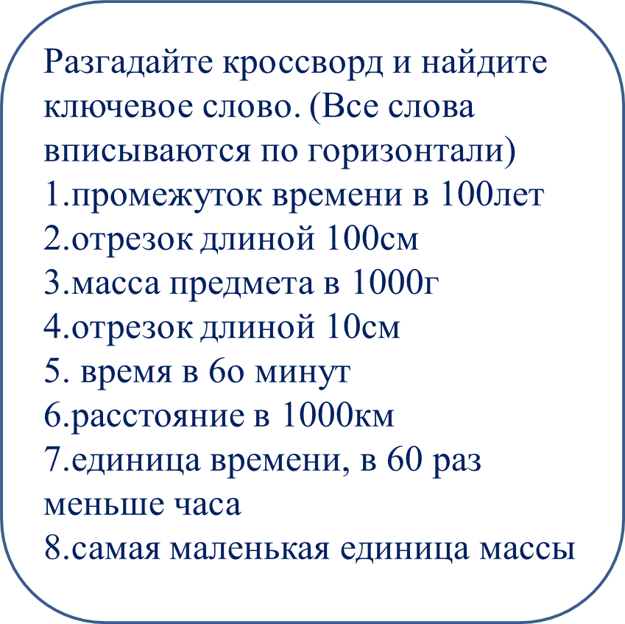
2
3
5
6
7
8

